Texture Mapping

Texture mapping

What:

Why:

How:

第一步，从模型表面到UV坐标的映射

从模型坐标映射到UV坐标的最简单的方法是什么？

1. 类似于摄像机的投影方法

这种映射方法的缺陷是什么？

1. 表面不是平的；
2. 将高对比度的纹理从一个非常平缓的角度渲染到一个低分辨率的图像中去；

We have now seen the two primary issues in basic texture mapping:

• defining texture coordinate functions, and

• looking up texture values without introducing too much aliasing.

定义映射函数φ，需要考虑的问题。

Bijectivity.

Size distortion.

表面上任何距离相同的近距离点都应该映射到纹理中距离相同的点。就φ函数而言，φ导数的大小不应变化太大。

Shape distortion

也就是说，一个绘制在表面上的小圆圈应该映射到纹理空间中的一个合理的圆形形状，而不是一个被极度挤压或拉长的形状。就φ而言，不同方向上的导数值不应相差太大。

Continuity.

表面上的相邻点应该映射到纹理上的相邻点。也就是说，φ应该是连续的，或者有尽可能少的不连续点。

两种定义纹理坐标系的方法

1. 表面点或者网格表面的空间坐标系
2. 在顶点存储纹理坐标，然后在表面进行插值

Geometrically Determined Coordinates

What:

Why:

几何确定的纹理坐标用于简单的形状或特殊情况，作为快速解决方案。

How:

Planar Projection

类似于相机的正交投影

Spherical Coordinates

φ(x, y, z) = ([π + atan2(y, x)]/2π, [π − acos(z/|x|)]/π).

Cylindrical Coordinates

φ(x, y, z) = (1/2π [π + atan2(y, x)]/2π, 1/2[1 + z])

Cubemaps

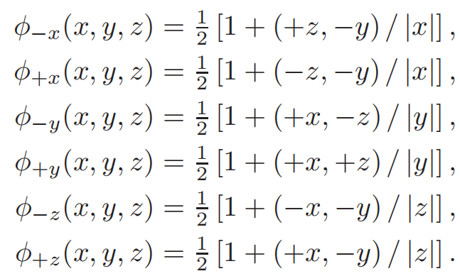

Interpolated Texture Coordinates

Seam

What:

Curves on the surface where the texture coordinates change suddenly.

Why:

How:

In spherical and cylindrical coordinates, the seams are where the angle computed by atan2 wraps around from π to −π, and in the cubemap, the seams are along the cube edges, where the mapping switches between the six square textures.